MEMORIA DESCRIPTIVA
DE LA ESPECIALIDAD DE
DRENAJE PLUVIAL

SERVICIO DE DISEÑO DE DRENAJE PLUVIAL PARA ELABORACIÓN DEL EXPEDIENTE TÉCNICO DE PI:

CREACIÓN DEL SERVICIO DE PROTECCIÓN INTEGRAL A NIÑAS, NIÑOS Y ADOLESCENTES SIN CUIDADOS PARENTALES O EN RIESGO DE PERDERLOS EN CENTRO DE ACOGIDA RESIDENCIAL - MUJERES DISTRITO DE MORALES DE LA PROVINCIA DE SAN MARTIN DEL DEPARTAMENTO DE SAN MARTIN, CON CUI 2717013

SEPTIEMBRE- 2026

MEMORIA DESCRIPTIVA DE DRENAJE PLUVIAL
INFORMACIÓN DEL PROYECTO
UNIDAD EJECUTORA
GERENCIA TERRITORIAL BAJO MAYO – TARAPOTO - GERENCIA DE INFRAESTRUCTURA.

PROYECTO
CREACIÓN DEL SERVICIO DE PROTECCIÓN INTEGRAL A NIÑAS, NIÑOS Y ADOLESCENTES SIN CUIDADOS PARENTALES O EN RIESGO DE PERDERLOS EN CENTRO DE ACOGIDA RESIDENCIAL - MUJERES DISTRITO DE MORALES DE LA PROVINCIA DE SAN MARTIN DEL DEPARTAMENTO DE SAN MARTIN.

CÓDIGO ÚNICO DE INVERSIONES
CUI N° 2717013

INFORMACIÓN DE LA EDIFICACION.
NOMBRE DE LA EDIFICACIÓN:
CENTRO DE ACOGIDA RESIDENCIAL DE PROTECCIÓN INTEGRAL A NIÑAS Y ADOLESCENTES SIN CUIDADOS PARENTALES O EN RIESGO DE PERDERLOS

DEPARTAMENTO:
SAN MARTIN

PROVINCIA:
SAN MARTIN

DISTRITO:
MORALES

CONTENIDO
1. ANTECEDENTES DEL PROYECTO 4
2. UBICACIÓN DEL PROYECTO 5
3. FINALIDAD Y OBJETIVOS DEL PROYECTO 6
4. SITUACIÓN ACTUAL 6
5. PARÁMETROS Y CRITERIOS DE DISEÑO 7
6. DESCRIPCIÓN DEL SISTEMA DE DRENAJE PLUVIAL 8
7. COLECTOR PLUVIAL FRONTAL 12
8. APORTES DE PROYECTOS COLINDANTES 17
9. METAS FÍSICAS 18
10. OPERACIÓN Y MANTENIMIENTO 20
11. CONCLUSIONES 21
12. RECOMENDACIONES 21
13. RELACIÓN DE PLANOS 22
14. ANEXOS 23

ANTECEDENTES DEL PROYECTO

1.1 INTRODUCCIÓN

La presente memoria descriptiva corresponde al sistema de drenaje pluvial del proyecto CREACIÓN DEL SERVICIO DE PROTECCIÓN INTEGRAL A NIÑAS, NIÑOS Y ADOLESCENTES SIN CUIDADOS PARENTALES O EN RIESGO DE PERDERLOS EN CENTRO DE ACOGIDA RESIDENCIAL - MUJERES DISTRITO DE MORALES DE LA PROVINCIA DE SAN MARTIN DEL DEPARTAMENTO DE SAN MARTIN Describe los componentes que captan, conducen y evacúan las aguas de lluvia de las cubiertas, veredas, patios y áreas libres del Centro de Acogida Residencial, desde los techos hasta la entrega final sobre la berma de la Carretera Oasis.
El distrito de Morales presenta lluvias tropicales intensas y de corta duración. Sin un sistema adecuado, el escurrimiento sobre techos y pavimentos produciría empozamientos, humedad en muros y deterioro de pisos y accesos, con afectación de la seguridad y de la habitabilidad de la población acogida.
El sistema se ha dimensionado con los parámetros del Estudio Hidrológico y de Drenaje Pluvial del proyecto (estación CO “Tarapoto”, período de retorno de 25 años) y se desarrolla en el juego de 46 planos de drenaje pluvial, en las especificaciones técnicas y en el metrado del proyecto, con los cuales la presente memoria guarda correspondencia.
Por la topografía del sector, el colector pluvial frontal del CAR Mujeres recibe además las aguas pluviales de dos proyectos colindantes ubicados aguas arriba: CAR Varones (CUI 2705619) y Hogar de Refugio Temporal para Mujeres Víctimas de Violencia (CUI 2675514). Sus caudales se consideran aportes externos y se toman como dato de sus respectivas memorias de cálculo.
El drenaje pluvial se ha diseñado con criterios de funcionamiento por gravedad, durabilidad, seguridad de los usuarios y facilidad de operación y mantenimiento, y queda íntegramente dentro del lindero del predio.

1.2 NORMAS APLICABLES

- Reglamento Nacional de Edificaciones, D.S. N.° 011-2006-VIVIENDA y modificatorias.
- Norma Técnica CE.040 “Drenaje Pluvial”, aprobada mediante R.M. N.° 126-2021-VIVIENDA.
- Norma IS.010 “Instalaciones Sanitarias para Edificaciones”.
- Norma E.020 “Cargas”.
- Norma E.050 “Suelos y Cimentaciones”.
- Norma E.060 “Concreto Armado”.
- Manual de Hidrología, Hidráulica y Drenaje del Ministerio de Transportes y Comunicaciones (referencia metodológica complementaria).
- AASHTO LRFD Bridge Design Specifications, para las cargas de rueda en los cruces vehiculares del colector.

UBICACIÓN DEL PROYECTO

EXPEDIENTE TÉCNICO DE PI: CREACIÓN DEL SERVICIO DE PROTECCIÓN INTEGRAL A NIÑAS, NIÑOS Y ADOLESCENTES SIN CUIDADOS PARENTALES O EN RIESGO DE PERDERLOS EN CENTRO DE ACOGIDA RESIDENCIAL - MUJERES DISTRITO DE MORALES DE LA PROVINCIA DE SAN MARTIN DEL DEPARTAMENTO DE SAN MARTIN, CON CUI 2717013, se encuentra ubicado en:

- REGION: San Martin.
- PROVINCIA: San Martin.
- DISTRITO: Morales.
- REGION NATURAL: Selva.
- ZONA: Urbana.
ACCESO: desde el área urbana de Morales por la carretera Fernando Belaúnde Terry hasta el sector El Tumi; luego por una trocha carrozable de unos 340 m, conectada con la vía de Evitamiento. El frente sur del predio da a la Carretera Oasis, donde se ubica el colector pluvial frontal.
COORDENADAS DE REFERENCIA (UTM WGS84, zona 18 Sur): registro R-01 del colector, E 345 666.974 y N 9 282 776.560; salida del colector, E 345 550.345 y N 9 282 705.120.

FINALIDAD Y OBJETIVOS DEL PROYECTO

3.1 FINALIDAD

Dotar al Centro de Acogida Residencial de un sistema de drenaje pluvial que capte, conduzca y evacúe por gravedad las aguas de lluvia de la edificación y de sus áreas exteriores, sin empozamientos ni ingreso de agua a los ambientes, y que entregue el caudal total al exterior desde una estructura ubicada dentro del lindero del predio.

3.2 OBJETIVOS

- Captar el agua de las cubiertas mediante canaletas de plancha galvanizada y conducirla por montantes de PVC Ø 4" hasta las cunetas de piso.
- Recolectar el escurrimiento de veredas, patios y pasadizos mediante cunetas de concreto armado con rejilla metálica y sumideros de piso.
- Conducir el caudal de las cunetas al colector pluvial frontal, estructura cubierta que recorre el frente del predio bajo la vereda, paralela a la Carretera Oasis.
- Recibir en el colector los aportes de CAR Varones (CUI 2705619) y del Hogar de Refugio Temporal para Mujeres Víctimas de Violencia (CUI 2675514), sin una segunda estructura paralela en el mismo frente.
- Evacuar el caudal total de diseño (822.9 L/s) mediante una estructura de salida con aleros y emboquillado de piedra, protegida contra la erosión.
- Facilitar la inspección y la limpieza del sistema mediante registros con tapa removible, tapas de inspección y rejillas desmontables.

SITUACIÓN ACTUAL

El área destinada al proyecto corresponde a un terreno sin edificaciones ni infraestructura de drenaje pluvial. Las aguas de lluvia escurren superficialmente según la pendiente natural del terreno, en dirección al frente sur del predio, sobre la Carretera Oasis; asimismo, se reporta escurrimiento pluvial por el margen derecho del terreno.
Frente al predio no se dispone de un sistema público de alcantarillado pluvial al cual conectar las aguas de la edificación. La entrega se realiza sobre la berma de la Carretera Oasis, cuya cresta (258.54 m s. n. m.) controla el nivel del agua en la salida del colector.
Los terrenos de CAR Varones y del Hogar de Refugio Temporal, ubicados aguas arriba, drenan hacia el frente del CAR Mujeres. Por ello, el proyecto contempla un sistema de drenaje pluvial completo, desde la captación en los techos hasta la descarga final, con capacidad para recibir esos aportes.

PARÁMETROS Y CRITERIOS DE DISEÑO

Los parámetros hidrológicos e hidráulicos provienen del Estudio Hidrológico y de Drenaje Pluvial del proyecto y se resumen a continuación:
Tabla N.° 01: Parámetros de diseño del sistema de drenaje pluvial
Parámetro | Valor adoptado | Criterio o fuente
Estación pluviométrica | CO “Tarapoto” (SENAMHI), 1999–2024 | Serie de 26 años
Distribución de mejor ajuste | Log-Normal (D = 0.0894) | Prueba de Kolmogorov-Smirnov
Período de retorno | 25 años | Numeral 11.1 de la Norma CE.040
Precipitación máxima en 24 h | 121.81 mm | Distribución Log-Normal, T = 25 años
Intensidad: canaletas, montantes, sumideros y cunetas | 210.98 mm/h | Dick-Peschke, D = 10 min
Intensidad: colector pluvial frontal | 155.66 mm/h | Dick-Peschke, tc = 10 + 3 + 2 = 15 min
Coeficiente de escorrentía de elementos menores | C = 0.88 | Concreto y techo (Tabla 1.a, Anexo I, CE.040)
Coeficiente ponderado del predio (colector) | C = 0.704 | Σ C·A / A por tipo de superficie
Factor de seguridad | 1.15 | Margen frente a variaciones de la lluvia
Método de cálculo de caudales | Racional: Q = C·I·A / 3 600 | Q en L/s, I en mm/h, A en m²
Rugosidad de Manning | n = 0.013 canaletas; n = 0.015 cunetas y colector | Plancha galvanizada / concreto in situ
Pendiente mínima | Canaletas 1.0 %; cunetas 0.5 %; colector 0.302 % | Funcionamiento por gravedad
Diámetro de montante | PVC Ø 4" (requerido 2.468" a 3.821") | Ecuación de Wyly-Eaton
Fuente: Estudio Hidrológico y de Drenaje Pluvial del CAR Mujeres (CUI 2717013).

La intensidad de 210.98 mm/h, correspondiente a una duración de 10 minutos, se aplica a los elementos de captación y conducción menores (canaletas, montantes, sumideros y cunetas). Para el colector pluvial frontal, cuyo tiempo de concentración es de 15 minutos (10 minutos de entrada, 3 minutos de recorrido en las cunetas y 2 minutos en el colector), corresponde la intensidad de 155.66 mm/h, conforme a lo sustentado en el estudio hidrológico.
Las superficies del predio y sus coeficientes de escorrentía son las siguientes:
Tabla N.° 02: Superficies del predio y coeficientes de escorrentía
Tipo de superficie | Área (m²) | Participación (%) | C (T = 25 años)
Techos y coberturas TR4 | 3,654.58 | 48.79 | 0.88
Áreas libres de concreto frotachado | 816.87 | 10.91 | 0.88
Estacionamiento pavimentado | 812.65 | 10.85 | 0.86
Áreas verdes | 2,206.56 | 29.46 | 0.29 – 0.40
Total de superficies identificadas | 7,490.66 | 100.00 | —
Fuente: Estudio Hidrológico y de Drenaje Pluvial del CAR Mujeres. Para el colector se emplea el área de 7,491.56 m² de las fichas de áreas aportantes.

DESCRIPCIÓN DEL SISTEMA DE DRENAJE PLUVIAL

6.1 ESQUEMA GENERAL

El sistema funciona íntegramente por gravedad y sigue la secuencia: techo → canaleta → montante → cuneta → colector pluvial frontal → estructura de salida. Las áreas libres pavimentadas drenan directamente a las cunetas mediante sus rejillas o mediante sumideros de piso conectados con tubería de PVC.
Para el dimensionamiento se han considerado 13 sectores de aporte: la losa deportiva, las edificaciones 01 a 10 y las guardianías 1 y 2. Los caudales de techo por descarga varían entre 1.277 y 6.145 L/s y los caudales en las cunetas entre 3.156 y 42.993 L/s. La red general se muestra en la lámina RGDPLV-01.
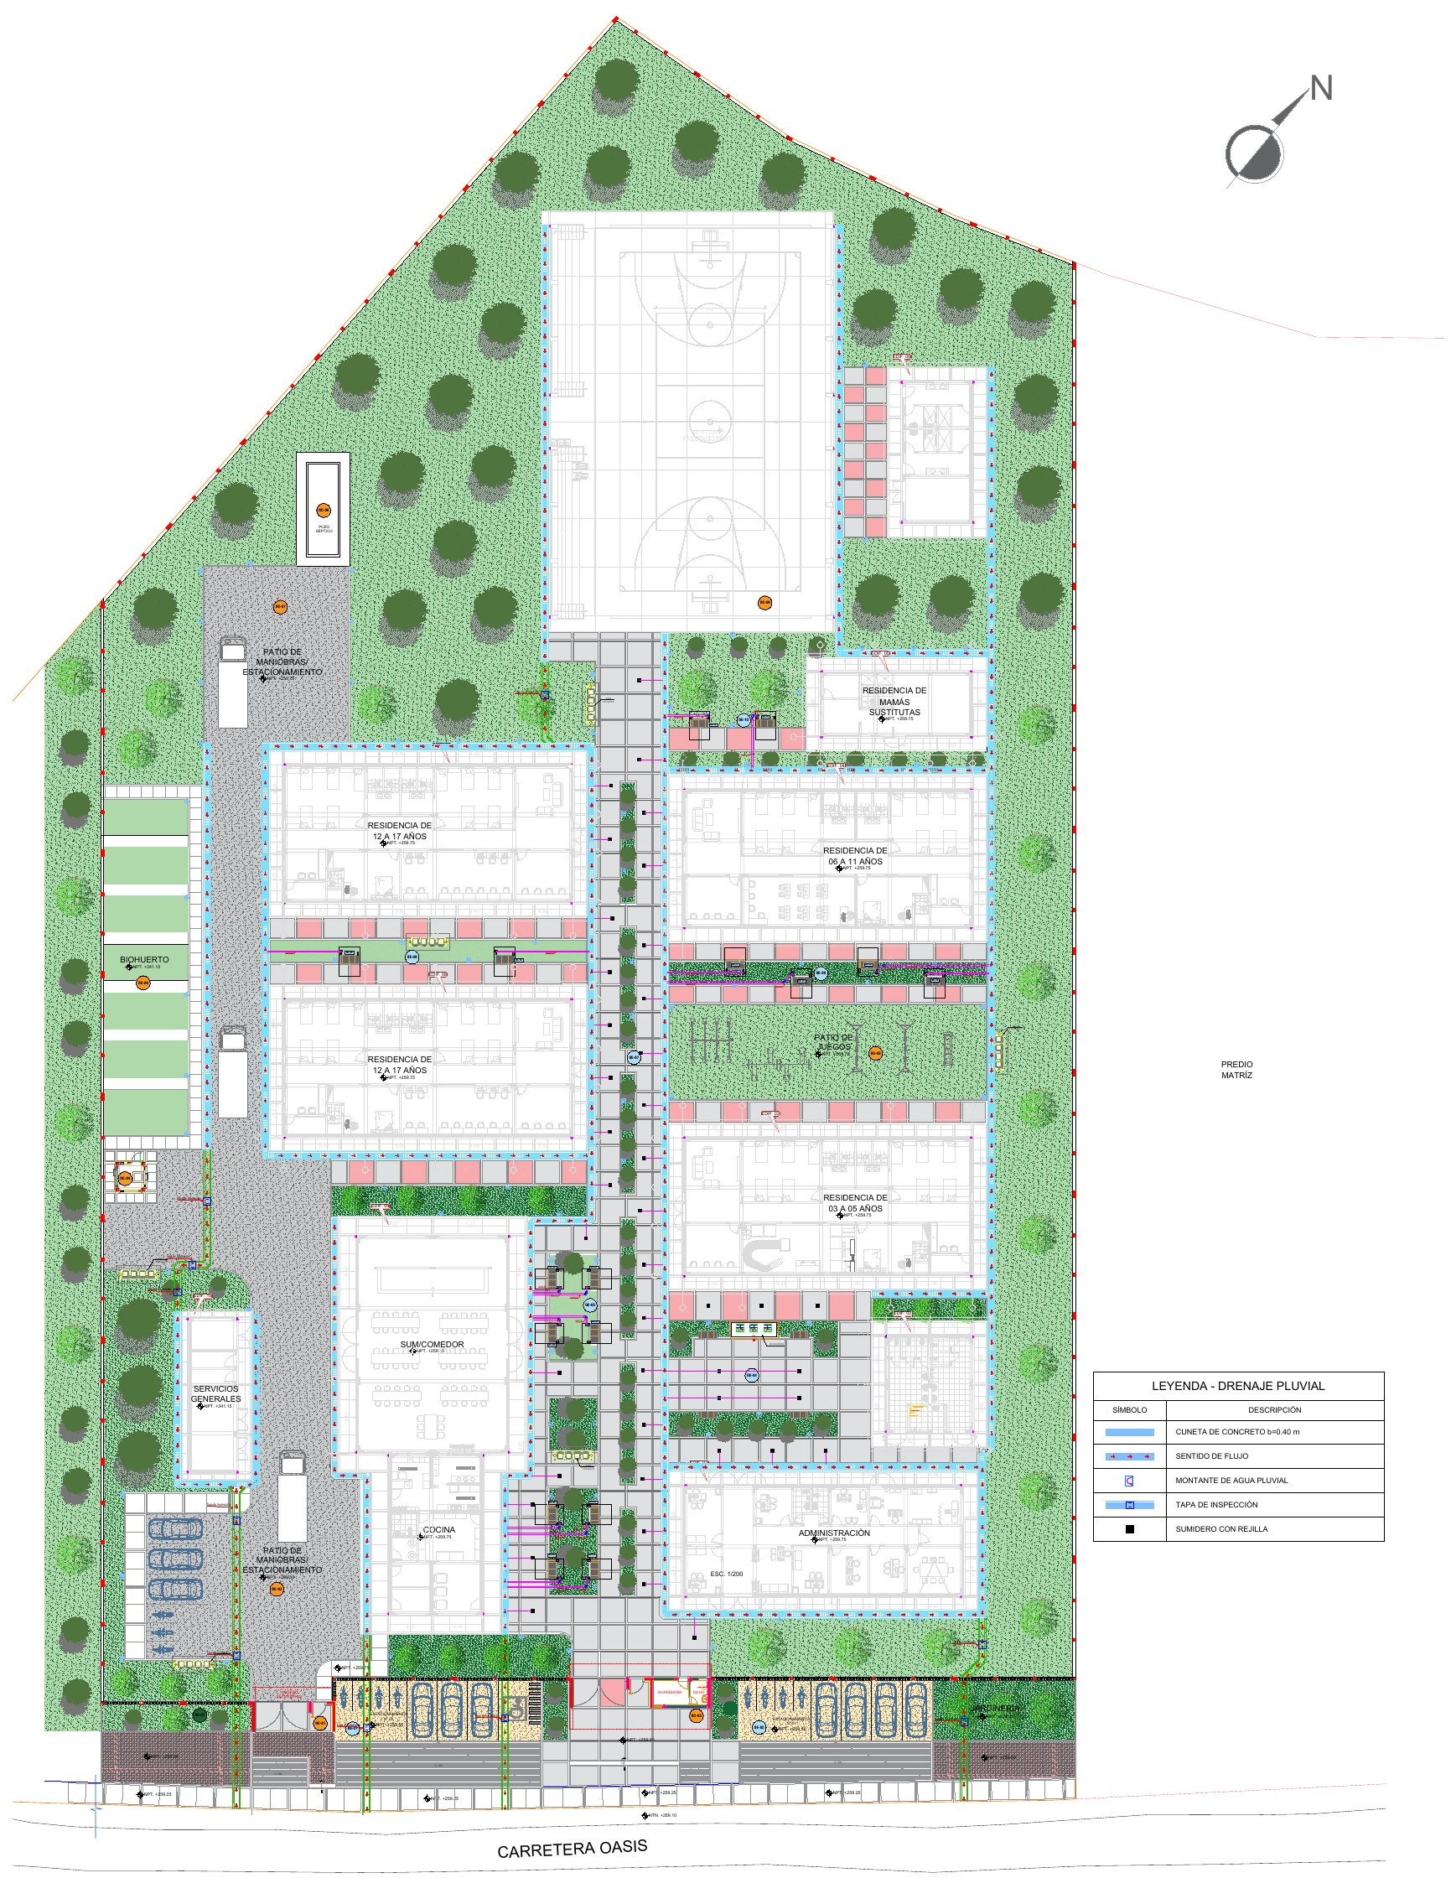
Figura N.° 01: Red general de drenaje pluvial del CAR Mujeres (lámina RGDPLV-01)

6.2 CANALETAS DE TECHO

Las cubiertas descargan en canaletas de plancha de acero galvanizado de 0.9 mm de espesor, sección 0.25 m × 0.20 m, con pendiente mínima de 1.0 % hacia las boquillas de conexión a los montantes. Las canaletas se fijan con soportes de platina de fierro galvanizado de 1" × 1/8" y se cierran en sus extremos con tapas laterales de plancha galvanizada. La verificación hidráulica de cada sector se presenta en el estudio hidrológico y los detalles en la lámina DCTSA-01.
- Canaleta de plancha galvanizada e = 0.9 mm, 0.25 m × 0.20 m: 446.22 m.
- Soportes de platina F°G° 1" × 1/8": 776 und; tapas laterales: 40 und; boquillas a montante Ø 4": 44 und.

6.3 MONTANTES PLUVIALES Y FALSAS COLUMNAS

Los montantes conducen verticalmente el agua de las canaletas hasta las cunetas. Con la ecuación de Wyly-Eaton se obtienen diámetros requeridos de 2.468" a 3.821"; se adopta tubería de PVC Ø 4" en todos los sectores. Los montantes se sujetan a la estructura con abrazaderas de fierro galvanizado y, en su parte inferior, quedan protegidos por una falsa columna de concreto f'c = 175 kg/cm² de 0.20 m × 0.15 m × 1.30 m. La instalación de cada edificación se detalla en las láminas IM-DPLV 01 a 10, IM-ING-DPLV 01 y 02, ISM-MPLV y DFC-MPLV-01.
- Montante de tubería PVC Ø 4": 522.96 m.
- Falsa columna para montante de 0.20 m × 0.15 m × 1.30 m: 70 und (concreto 2.73 m³, encofrado 45.50 m², acero 392.78 kg).
- Accesorios: 207 codos PVC Ø 4" × 90°, 2 codos × 45°, 106 colgadores y 90 abrazaderas de F°G°.

6.4 DRENAJE DE TECHOS DE JARDINERAS Y BANCAS

Los techos de las jardineras y de las bancas de jardinería cuentan con canaletas de plancha de aluzinc de 0.50 mm, de sección interior 0.18 m (ancho) × 0.20 m (alto), con tapas laterales, soportes de platina y boquillas de conexión a tubería PVC Ø 4", que entregan a la red de piso. Los detalles se presentan en las láminas DT-RDTJ-01 a 07, IDP-BJ y DI-CBCB.
- Canaleta de aluzinc 0.18 m × 0.20 m: 32.00 m; tapas laterales: 32 und; soportes: 32 und; boquillas: 16 und.

6.5 SUMIDEROS Y RED DE PISO

En patios, pasadizos y áreas pavimentadas alejadas de las cunetas se ubican sumideros metálicos con platina de 1" × 3/16", alojados en cajas de concreto y conectados a las cunetas mediante tubería de PVC-CP Ø 4". El detalle de la caja sumidero (isométrico, corte, planta y desagregado de materiales) se muestra en las láminas DS-01 y DS-02.
- Sumidero metálico con platina 1" × 3/16": 39 und.
- Tubería PVC-CP Ø 4": 73.20 m, con 37 codos de 90° y 2 tees de 4".

6.6 CUNETAS DE CONCRETO ARMADO

Las cunetas recorren los costados de las edificaciones y de las áreas pavimentadas. Son de sección rectangular en concreto armado f'c = 175 kg/cm², con ancho libre de 0.40 m, muros y losa de fondo de 0.10 m (ancho exterior 0.60 m), acero de refuerzo de 3/8" y solado de concreto f'c = 100 kg/cm². Su pendiente longitudinal mínima es de 0.5 %, por lo que la altura interior aumenta desde 0.25 m en los inicios hasta 0.88 m en los tramos finales. La sección de diseño es de 0.40 m × 0.30 m en edificaciones y guardianías y de 0.40 m × 0.25 m en la losa deportiva.
En los tramos abiertos se coloca rejilla metálica de platina de 1" × 3/16" con marco de ángulo de 1" × 1" × 3/16"; en los cruces de ingreso y de circulación la cuneta es tapada con losa de concreto armado. Las cunetas tienen juntas de dilatación de 1" con sellador asfáltico cada 3.00 m y tapas de inspección de 0.60 m × 0.60 m. Las secciones y perfiles se muestran en las láminas ST-DPLV-01 a 04 y PL-DPLV-01.
Las cunetas de los Ejes 02, 07, 10 y 12 entregan al colector pluvial frontal en los registros R-01, R-05, R-06 y R-07; las demás cunetas descargan en ellas según el sentido de flujo indicado en la lámina RGDPLV-01.
Tabla N.° 03: Cunetas de concreto armado por eje
Cuneta | Longitud (m) | Tramo abierto con rejilla (m) | Tramo tapado (m) | Altura interior (m)
Eje 01 | 23.60 | 23.60 | — | 0.25 – 0.37
Eje 02 | 143.52 | 127.82 | 15.70 | 0.25 – 0.88
Eje 03 | 26.35 | 26.35 | — | 0.25 – 0.38
Eje 04 | 9.65 | 9.65 | — | 0.25 – 0.30
Eje 05 | 25.66 | 25.66 | — | 0.25 – 0.38
Eje 06 | 106.95 | 106.95 | — | 0.25 – 0.78
Eje 07 | 141.20 | 119.45 | 21.75 | 0.25 – 0.88
Eje 08 | 23.30 | 23.30 | — | 0.25 – 0.37
Eje 09 | 60.70 | 60.70 | — | 0.25 – 0.55
Eje 10 | 51.25 | 36.55 | 14.70 | 0.25 – 0.45
Eje 11 | 15.50 | 15.50 | — | 0.25 – 0.33
Eje 12 | 94.80 | 52.40 | 42.40 | 0.25 – 0.65
TOTAL | 722.48 | 627.93 | 94.55 | —
Fuente: metrado de drenaje pluvial del proyecto (hojas de curado y rejillas).

COLECTOR PLUVIAL FRONTAL

7.1 DESCRIPCIÓN GENERAL

El colector pluvial frontal recorre el frente del predio paralelo a la Carretera Oasis. Recibe las cunetas de los Ejes 02, 07, 10 y 12 y los aportes externos de los proyectos colindantes. Se emplaza íntegramente dentro del lindero del predio, bajo la vereda frontal, con su eje a 0.85 m del lindero y sin ocupar la Carretera Oasis. Sus características principales son:
- Longitud: 139.08 m, desde el Eje 02 (0+000.00) hasta la estructura de salida (0+139.08).
- Sección: rectangular de concreto armado f'c = 210 kg/cm², con ancho interior b = 1.50 m.
- Cotas de fondo: 258.72 m s. n. m. en el Eje 02 y 258.30 m s. n. m. en la salida, con pendiente uniforme S = 0.302 %.
- Colector cubierto: losa superior vaciada monolíticamente con los muros, que sirve de vereda, con 15 registros de limpieza.
- Tramo en vereda (0+000.00 a 0+078.42): losa superior a nivel de vereda (NPT +259.25), con altura interior de 0.43 a 0.67 m.
- Tramo final (0+078.42 a 0+139.08): fuera de la vereda, con altura interior constante de 0.60 m.
- Estructura de salida: dos aleros a 45°, emboquillado de piedra y uña de concreto ciclópeo, con descarga hacia la berma de la Carretera Oasis.

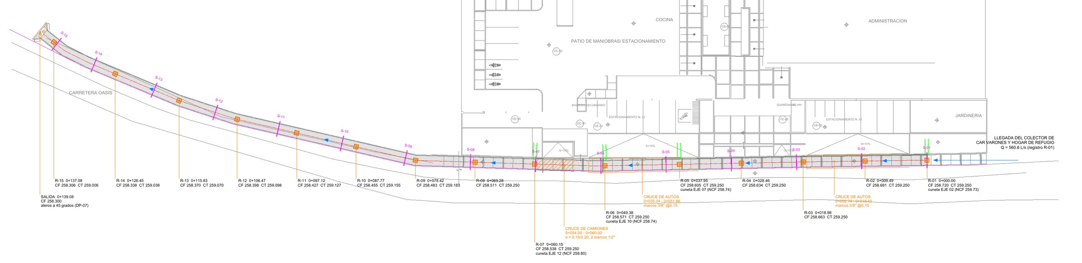
Figura N.° 02: Planta del colector pluvial frontal (lámina PCPLV-01)

7.2 SECCIONES DEL COLECTOR

El espesor de los elementos y el refuerzo varían según la carga que actúa sobre la losa superior (peatonal en la vereda, autos en los estacionamientos y camión en el ingreso secundario):
Tabla N.° 04: Secciones del colector pluvial frontal
Zona | Progresivas | Muros / losa de fondo / losa superior (m) | Altura interior (m) | Refuerzo
Vereda | 0+000.00 – 0+078.42 (fuera de cruces) | 0.10 / 0.10 / 0.10 | 0.43 – 0.67 | Marco 3/8" @ 0.20; long. 3/8" @ 0.25
Cruce de autos | 0+002.74 – 0+018.45 y 0+035.04 – 0+051.86 | 0.10 / 0.10 / 0.10 | Variable | Marco 3/8" @ 0.15
Cruce de camiones | 0+054.00 – 0+060.00 | 0.15 / 0.20 / 0.20 | Variable | Doble marco 1/2" @ 0.15; long. 3/8" @ 0.20
Tramo final | 0+078.42 – 0+139.08 | 0.10 / 0.10 / 0.10 | 0.60 | Marco 3/8" @ 0.20; long. 3/8" @ 0.25
Fuente: láminas STP-CG, ST-CG-01 y ST-CG-02. Solado de concreto f'c = 100 kg/cm², e = 0.05 m, en todo el recorrido.

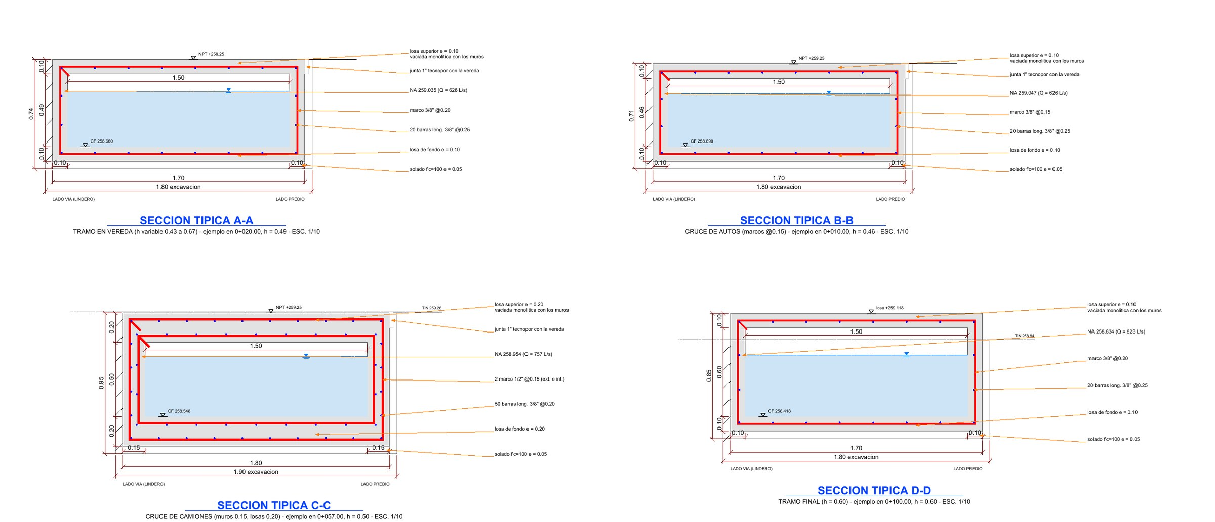
Figura N.° 03: Secciones típicas del colector (lámina STP-CG)

7.3 REGISTROS DE LIMPIEZA

El colector cuenta con 15 registros de limpieza (R-01 a R-15) ubicados en cada empalme de cuneta, en los quiebres y a 12.00 m como máximo entre sí. Cada registro tiene una tapa ciega de concreto armado f'c = 210 kg/cm² de 0.68 m × 0.68 m × 0.08 m, con parrilla de 3/8" @ 0.10 m y borde engrosado de 0.15 m × 0.10 m con 2 Ø 1/2" por lado, asentada en un rebaje de 0.70 m × 0.70 m × 0.08 m de la losa superior (asiento de 0.05 m y holgura de 1 cm por lado), sin marco ni contramarco metálico. Para su retiro dispone de 2 asas de fierro liso de 1/2" alojadas en cajuelas de 0.19 m × 0.06 m × 0.03 m; su peso aproximado es de 89 kg. El detalle se presenta en la lámina D-RL.
Tabla N.° 05: Registros de limpieza y salida del colector
Punto | Progresiva | Este (m) | Norte (m) | Cota de fondo | Cota de tapa
R-01 | 0+000.00 | 345666.974 | 9282776.560 | 258.720 | 259.250
R-02 | 0+009.49 | 345659.754 | 9282770.402 | 258.691 | 259.250
R-03 | 0+018.98 | 345652.535 | 9282764.241 | 258.663 | 259.250
R-04 | 0+028.46 | 345645.351 | 9282758.056 | 258.634 | 259.250
R-05 | 0+037.95 | 345638.159 | 9282751.865 | 258.605 | 259.250
R-06 | 0+049.38 | 345629.496 | 9282744.408 | 258.571 | 259.250
R-07 | 0+060.15 | 345621.036 | 9282737.745 | 258.538 | 259.250
R-08 | 0+069.28 | 345613.827 | 9282732.143 | 258.511 | 259.250
R-09 | 0+078.42 | 345606.610 | 9282726.535 | 258.483 | 259.183
R-10 | 0+087.77 | 345598.252 | 9282722.343 | 258.455 | 259.155
R-11 | 0+097.12 | 345589.894 | 9282718.152 | 258.427 | 259.127
R-12 | 0+106.47 | 345581.537 | 9282713.960 | 258.398 | 259.098
R-13 | 0+115.83 | 345572.843 | 9282710.496 | 258.370 | 259.070
R-14 | 0+126.45 | 345562.679 | 9282707.418 | 258.338 | 259.038
R-15 | 0+137.08 | 345552.349 | 9282705.156 | 258.306 | 259.006
Salida | 0+139.08 | 345550.345 | 9282705.120 | 258.300 | —
Fuente: lámina PCPLV-01. Coordenadas UTM WGS84, zona 18 Sur; cotas en m s. n. m.; cota de tapa = cara superior de la tapa (NPT).

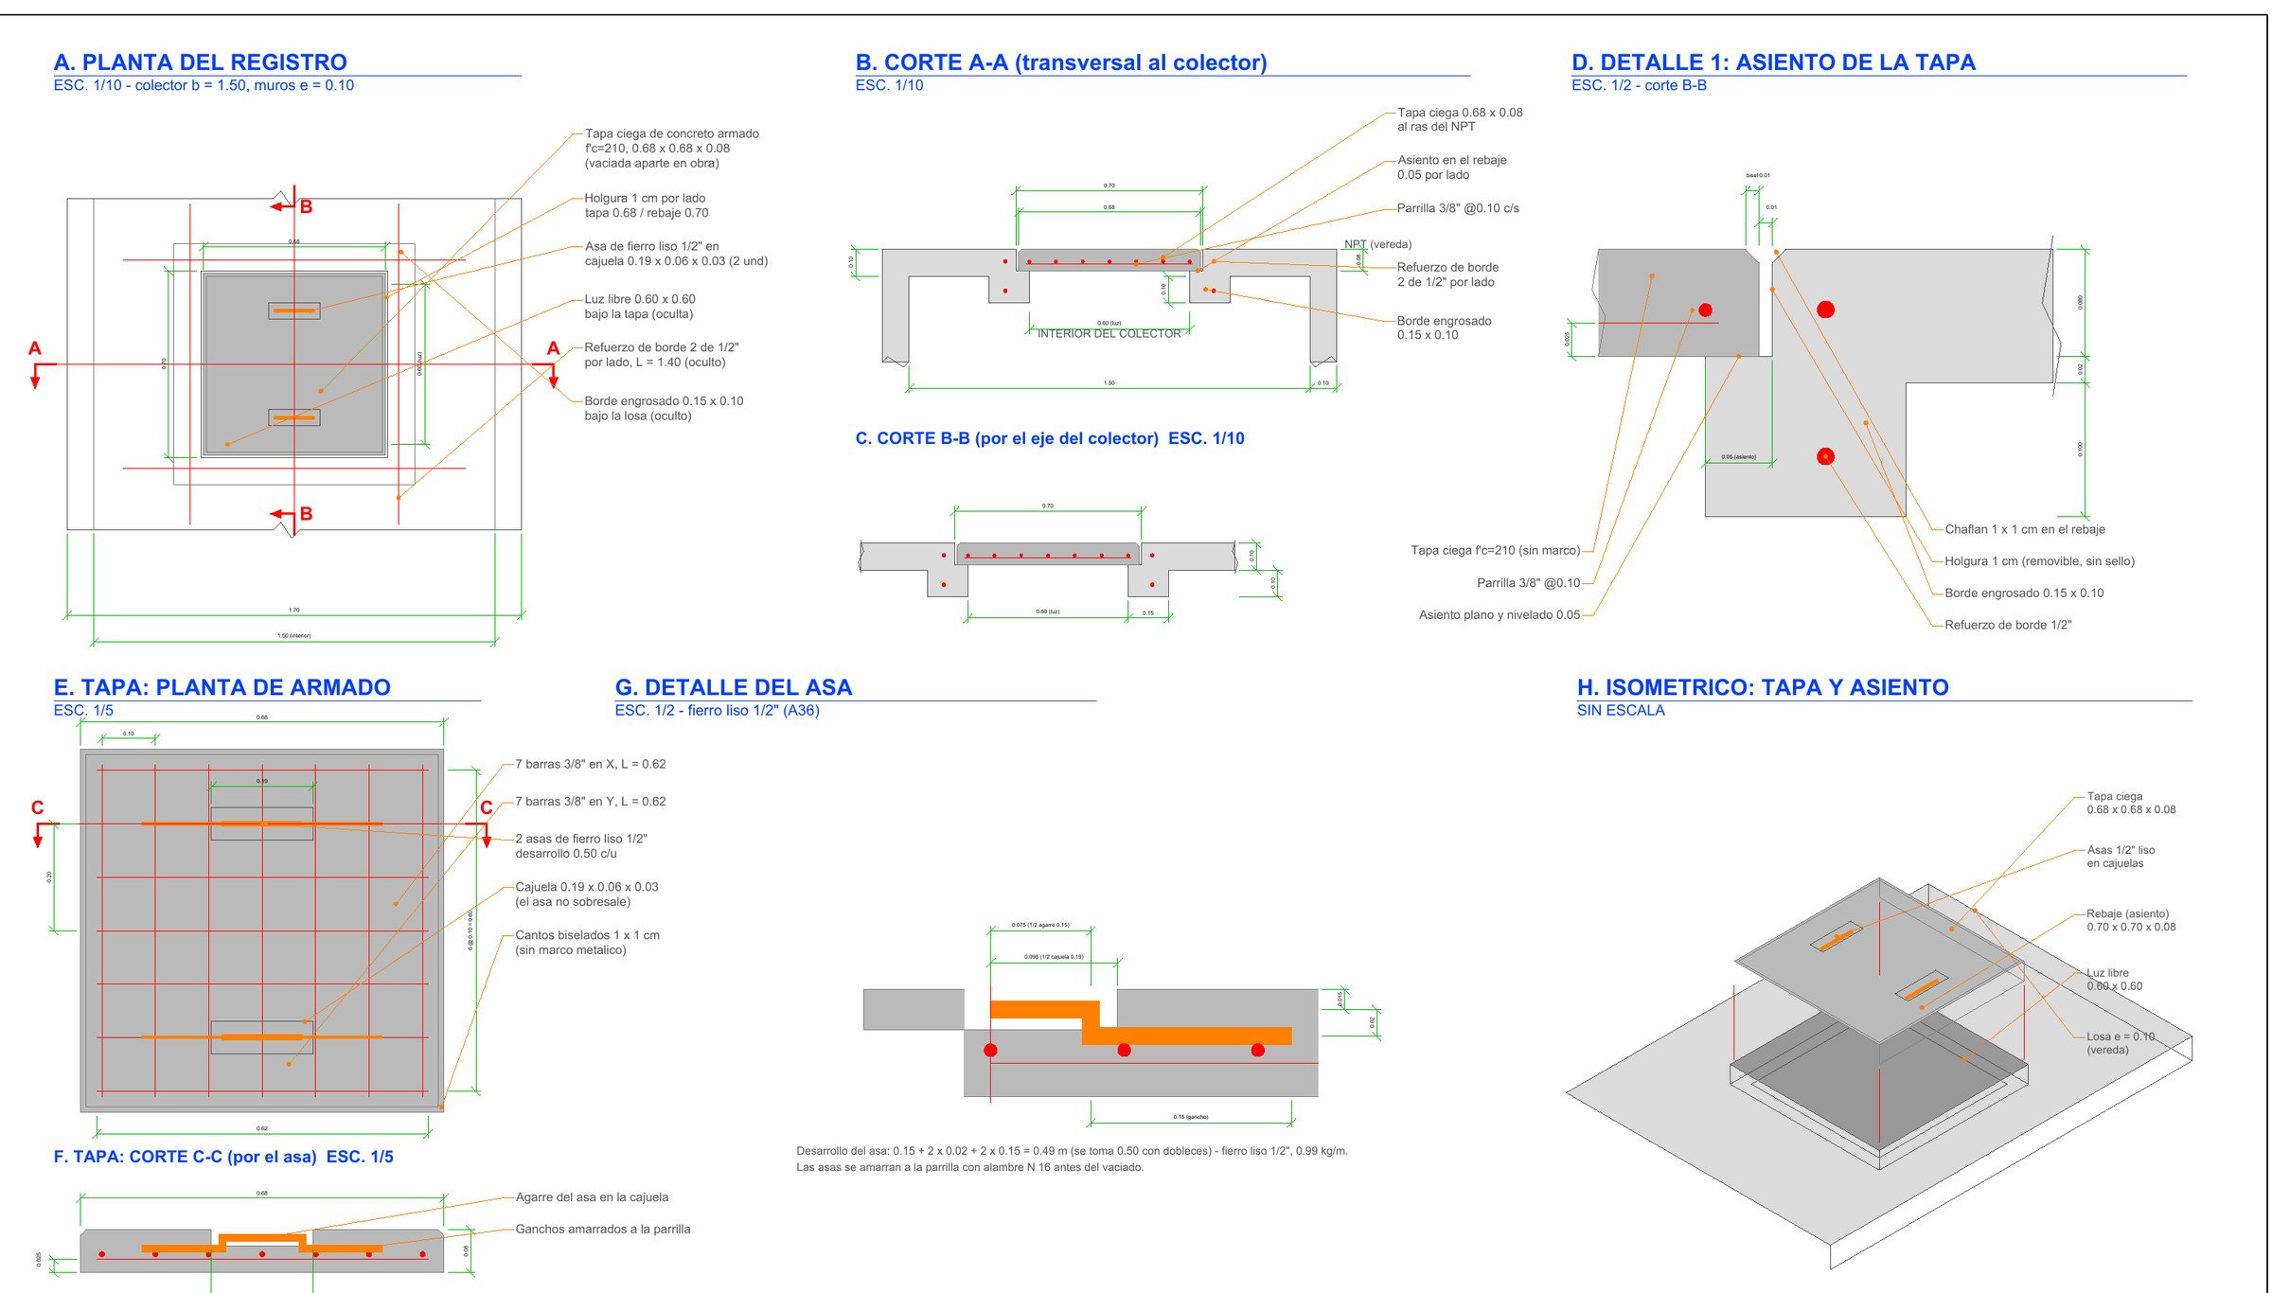
Figura N.° 04: Registro de limpieza con tapa ciega en rebaje (lámina D-RL)

7.4 EMPALMES DE CUNETAS AL COLECTOR

Cada cuneta entrega al colector bajo un registro, a través de una ventana de 0.40 m × 0.30 m abierta en el muro del lado del predio. La cota de fondo de la cuneta queda por encima de la cota de fondo del colector, de modo que el agua cae libremente sin remanso hacia la cuneta:
Tabla N.° 06: Empalmes de cunetas al colector
Cuneta | Registro | Progresiva | Cota de fondo de cuneta | Cota de fondo del colector | Caída (m)
Eje 02 | R-01 | 0+000.00 | 258.73 | 258.720 | 0.01
Eje 07 | R-05 | 0+037.95 | 258.74 | 258.605 | 0.13
Eje 10 | R-06 | 0+049.38 | 258.74 | 258.571 | 0.17
Eje 12 | R-07 | 0+060.15 | 258.80 | 258.538 | 0.26
Fuente: lámina D-ECC. Cotas en m s. n. m.

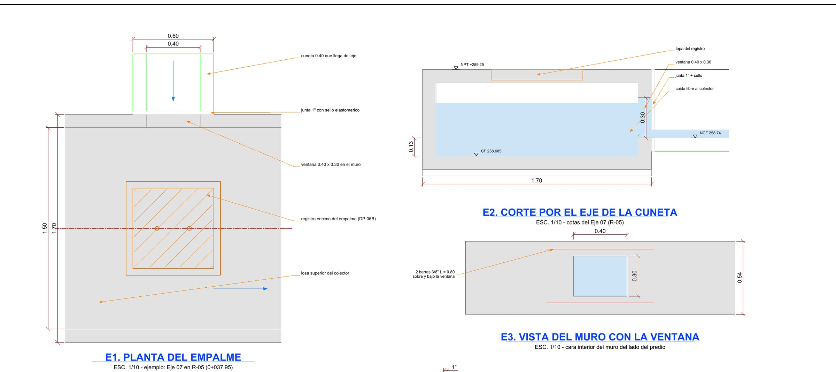
Figura N.° 05: Empalme de cuneta al colector y junta de dilatación (lámina D-ECC)

7.5 JUNTAS

- Juntas de dilatación de 1" con sellador asfáltico cada 4.00 m a lo largo del colector (33 und), en muros, losa de fondo y losa superior: 162.69 m.
- Junta de 1" con tecnopor entre la losa superior del colector y el piso adyacente, en el tramo de vereda: 78.42 m.

7.6 FUNCIONAMIENTO HIDRÁULICO

La capacidad del colector se verificó con la ecuación de Manning (n = 0.015) y con el perfil de flujo gradualmente variado, considerando el caudal acumulado en cada empalme:
Tabla N.° 07: Caudal acumulado en el colector
Punto | Progresiva | Aporte (L/s) | Caudal acumulado (L/s)
Eje 02 (aportes externos + Eje 02) | 0+000.00 | 626.2 | 626.2
Eje 07 | 0+037.95 | 65.6 | 691.8
Eje 10 | 0+049.38 | 65.6 | 757.4
Eje 12 hasta la salida | 0+060.15 | 65.6 | 822.9
Fuente: Estudio Hidrológico y de Drenaje Pluvial del CAR Mujeres, capítulo del colector.

En la salida, el agua vierte sobre la berma hasta la cresta de la Carretera Oasis (258.54 m s. n. m.), que actúa como vertedero de cresta ancha (ancho efectivo 4.00 m, C = 1.70) y fija el nivel del agua en 258.785 m s. n. m. (carga H = 0.245 m). Con esa condición, el flujo es subcrítico en todo el recorrido (número de Froude de 0.52 a 0.74), con velocidades de 1.13 a 1.43 m/s, un llenado máximo de 81.5 % de la altura interior y un borde libre mínimo de 0.087 m.
Tabla N.° 08: Perfil de cotas de fondo y nivel de agua
Punto | Progresiva | Cota de fondo | Nivel de agua
Eje 02 | 0+000.00 | 258.720 | 259.063
Eje 07 | 0+037.95 | 258.605 | 259.000
Eje 10 | 0+049.38 | 258.571 | 258.966
Eje 12 | 0+060.15 | 258.538 | 258.923
Inicio del tramo final | 0+078.42 | 258.483 | 258.877
— | 0+116.00 | 258.370 | 258.810
Salida | 0+139.08 | 258.300 | 258.785
Fuente: Estudio Hidrológico y de Drenaje Pluvial; láminas PLGC-01 y PLDT-CG. Cotas en m s. n. m.

7.7 ESTRUCTURA DE SALIDA

La descarga se resuelve con dos aleros de concreto armado f'c = 210 kg/cm² a 45° (e = 0.15 m, longitud 1.00 m y altura de 0.70 m en el cabezal a 0.45 m en el extremo), monolíticos con el extremo del colector; un emboquillado de piedra de 0.20 m de espesor con concreto f'c = 140 kg/cm² entre los aleros; y una uña de concreto ciclópeo f'c = 140 kg/cm² + 30 % P.M. de 0.35 m × 0.65 m en el extremo, que protege la estructura contra la socavación. Los últimos 4.00 m del colector se desvían 0.85 m hacia el interior para que toda la estructura quede dentro del lindero. El detalle se presenta en la lámina ESDAE-01.
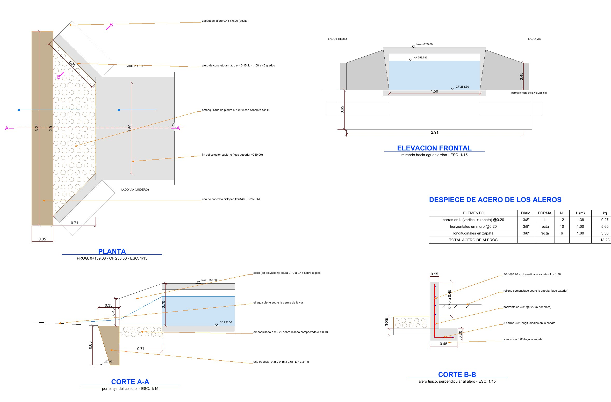
Figura N.° 06: Estructura de salida con dos aleros y emboquillado (lámina ESDAE-01)

7.8 VERIFICACIÓN ESTRUCTURAL

Los elementos del colector se verificaron a flexión y corte según la Norma E.060. Las cargas se tomaron de la Norma E.020 (sobrecarga peatonal en la vereda) y de la AASHTO LRFD para las cargas de rueda en los cruces vehiculares: auto en los estacionamientos y camión HL-93 en el ingreso secundario. La presión máxima de contacto sobre el suelo, en el cruce de camiones con el canal lleno, es de 0.37 kg/cm², inferior a la capacidad admisible considerada de 0.80 kg/cm².

APORTES DE PROYECTOS COLINDANTES

Aguas arriba del colector se ubican los proyectos CAR Varones (CUI 2705619) y Hogar de Refugio Temporal para Mujeres Víctimas de Violencia (CUI 2675514). Ambos constituyen inversiones independientes del presente proyecto, con expedientes técnicos propios. Como la topografía conduce sus aguas pluviales hacia el frente del CAR Mujeres, el colector se ha dimensionado para recibirlas, con el fin de evitar una segunda estructura paralela en el mismo frente.
Los caudales de esos proyectos se toman como dato de sus memorias de cálculo de drenaje pluvial, con la misma intensidad de diseño del colector (155.66 mm/h) y el mismo factor de seguridad (1.15):
Tabla N.° 09: Caudales que recibe el colector pluvial frontal
Proyecto | Área (m²) | C ponderado | Q (L/s) | Ingreso al colector
CAR Varones (CUI 2705619) – aporte externo | 6,752.03 | 0.771 | 258.7 | Eje 02 (0+000.00)
Hogar de Refugio Temporal (CUI 2675514) – aporte externo | 7,520.41 | 0.807 | 301.9 | Eje 02 (0+000.00)
CAR Mujeres (CUI 2717013) – presente proyecto | 7,491.56 | 0.704 | 262.3 | Ejes 02, 07, 10 y 12
TOTAL EN LA SALIDA | 21,764.00 | 0.760 | 822.9 | —
Fuente: Estudio Hidrológico y de Drenaje Pluvial del CAR Mujeres; memorias de cálculo de CAR Varones y del Hogar de Refugio Temporal.

Los dos aportes externos suman 560.7 L/s (258.7 + 301.9 L/s), que llegan juntos al registro R-01 (Eje 02). Las condiciones de entrega que deberán respetar esos proyectos son las siguientes:
- Entrega en el registro R-01 (Eje 02, 0+000.00), con cota de fondo de llegada igual o mayor que 258.72 m s. n. m.
- Caudal conjunto de entrega no mayor que 560.7 L/s.
- Cualquier cambio en las áreas, coeficientes o cotas de esos proyectos deberá comunicarse para verificar nuevamente el colector.

METAS FÍSICAS

Las metas físicas del sistema de drenaje pluvial corresponden al metrado del proyecto:
Tabla N.° 10: Metas físicas del sistema de drenaje pluvial (cunetas y redes)
Ítem | Descripción | Und. | Metrado
1.4.4.1 | TRABAJOS PRELIMINARES
1.4.4.1.1 | LIMPIEZA MANUAL DE TERRENO | m² | 1,011.51
1.4.4.1.2 | TRAZO, NIVELES Y REPLANTEO PRELIMINAR | m² | 1,011.51
1.4.4.2 | MOVIMIENTO DE TIERRAS
1.4.4.2.1 | EXCAVACIÓN MANUAL DE ZANJAS P/CUNETAS | m³ | 647.31
1.4.4.2.2 | EXCAVACIÓN MANUAL DE ZANJAS P/DADOS DE CONCRETO | m³ | 3.02
1.4.4.2.3 | REFINE, NIVELACIÓN Y COMPACTACIÓN EN TERRENO NORMAL | m² | 433.51
1.4.4.2.4 | RELLENO COMPACTADO C/MATERIAL PROPIO SELECCIONADO | m³ | 369.89
1.4.4.2.5 | ELIMINACIÓN DE MATERIAL EXCEDENTE D<1Km | m³ | 332.90
1.4.4.3 | OBRAS DE CONCRETO SIMPLE
1.4.4.3.1 | CONCRETO f'c=100 kg/cm2 PARA SOLADO E=4'' | m² | 433.51
1.4.4.3.2 | CONCRETO f'c=140 Kg/cm2 PARA DADOS DE CONCRETO | m³ | 3.02
1.4.4.4 | OBRAS DE CONCRETO ARMADO
1.4.4.4.1 | CUNETAS
1.4.4.4.1.1 | CONCRETO f'c=175 kg/cm2 PARA CUNETAS | m³ | 116.74
1.4.4.4.1.2 | ENCOFRADO Y DESENCOFRADO DE CUNETAS | m² | 1,603.95
1.4.4.4.1.3 | ACERO f'y=4200 kg/cm2 PARA CUNETA | kg | 3,983.55
1.4.4.4.1.4 | CURADO DE CONCRETO EN CUNETA | m² | 1,004.36
1.4.4.4.2 | VARIOS
1.4.4.4.2.1 | REJILLA METALICA P/CUNETA C/PL 1''x 3/16'' Y ANGULO 1'' x 1'' x 3/16'', S/DETALLE | m | 627.93
1.4.4.4.2.2 | TAPA DE INSPECCION 0.60m x 0.60m | und | 10.00
1.4.4.4.2.3 | JUNTA DE DILATACION E=1" CON SELLADOR ASFALTO | m | 230.46
1.4.4.5 | RED DE COLECCIÓN
1.4.4.5.1 | RED DE RECOLECCION TECHO
1.4.4.5.1.1 | MONTANTE TUBERÍA PVC DE 4" | m | 522.96
1.4.4.5.1.2 | FALSA COLUMNA P/MONTANTE DE 0.20m x 0.15m x 1.30m | und | 70.00
1.4.4.5.1.2.1 | CONCRETO F´C=175 KG/CM2 EN FALSA COLUMNA | m³ | 2.73
1.4.4.5.1.2.2 | ENCOFRADO Y DESENCOFRADO EN FALSA COLUMNA - MONTANTE PLUVIAL | m² | 45.50
1.4.4.5.1.2.3 | ACERO FY=4200 KG/CM2 EN FALSA COLUMNA (MONTANTE PLUVIAL) | kg | 392.78
1.4.4.5.1.3 | CANALETA DE PLANCHA DE ACERO GALVANIZADO e=0.9mm, SECCIÓN 0.25m x 0.20m | m | 446.22
1.4.4.5.1.4 | SOPORTE DE PLATINA F°G° 1" x 1/8" P/CANALETA | und | 776.00
1.4.4.5.1.5 | TAPA LATERAL DE PLANCHA GALVANIZADA P/CANALETA | und | 40.00
1.4.4.5.1.6 | BOQUILLA DE PLANCHA GALVANIZADA P/CONEXIÓN DE CANALETA A MONTANTE Ø4" | und | 44.00
1.4.4.5.2 | RED DE RECOLECCION PISO
1.4.4.5.2.1 | TUBERIA DESAGÜE PVC-CP Ø4" x 3m | m | 73.20
1.4.4.5.2.2 | SUMIDERO METALICO C/PLATINA 1" X 3/16" | und | 39.00
1.4.4.5.2.3 | CODO 90° x 4" | und | 37.00
1.4.4.5.2.4 | TEE° x 4" | und | 2.00
1.4.4.5.3 | ACCESORIOS
1.4.4.5.3.1 | CODO DESAGÜE PVC Ø4" x 90° | und | 207.00
1.4.4.5.3.2 | CODO DESAGÜE PVC Ø4" x 45° | und | 2.00
1.4.4.5.3.3 | COLGADOR F°G° P/TUBERIA PVC Ø4" | und | 106.00
1.4.4.5.3.4 | ABRAZADERA DE F°G° P/TUBERIA PVC Ø4" | und | 90.00
1.4.4.5.4 | RED DE RECOLECCION TECHO DE BANCAS DE JARDINERIA
1.4.4.5.4.1 | CANALETA DE PLANCHA DE ALUZINC e=0.50mm, SECCION INTERIOR 0.18 m (ANCHO) x 0.20 m (ALTO) | m | 32.00
1.4.4.5.4.2 | TAPA LATERAL DE PLANCHA DE ALUZINC e=0.50mm P/CANALETA | und | 32.00
1.4.4.5.4.3 | SOPORTE DE PLATINA F°G° 1" x 1/8" P/CANALETA | und | 32.00
1.4.4.5.4.4 | BOQUILLA DE PLANCHA DE ALUZINC e=0.50mm P/CONEXION DE CANALETA A TUBERIA PVC 4" | und | 16.00
Fuente: metrado de drenaje pluvial del proyecto (hoja RESUMEN).

Tabla N.° 11: Metas físicas del colector pluvial frontal
Ítem | Descripción | Und. | Metrado
1.4.4.6.1 | TRABAJOS PRELIMINARES
1.4.4.6.1.1 | LIMPIEZA MANUAL DE TERRENO | m² | 255.36
1.4.4.6.1.2 | TRAZO, NIVELES Y REPLANTEO PRELIMINAR | m² | 255.36
1.4.4.6.2 | MOVIMIENTO DE TIERRAS
1.4.4.6.2.1 | EXCAVACIÓN MANUAL DE ZANJAS P/COLECTOR | m³ | 180.66
1.4.4.6.2.2 | REFINE, NIVELACIÓN Y COMPACTACIÓN EN TERRENO NORMAL | m² | 239.50
1.4.4.6.2.3 | RELLENO COMPACTADO C/MATERIAL PROPIO SELECCIONADO | m³ | 10.20
1.4.4.6.2.4 | ELIMINACIÓN DE MATERIAL EXCEDENTE D<1Km | m³ | 213.07
1.4.4.6.3 | OBRAS DE CONCRETO SIMPLE
1.4.4.6.3.1 | CONCRETO f'c=100 kg/cm2 PARA SOLADO E=2'' | m² | 237.94
1.4.4.6.3.2 | CONCRETO CICLÓPEO f'c=140 kg/cm2 + 30% P.M. PARA UÑA | m³ | 0.52
1.4.4.6.4 | OBRAS DE CONCRETO ARMADO
1.4.4.6.4.1 | COLECTOR
1.4.4.6.4.1.1 | CONCRETO f'c=210 kg/cm2 PARA COLECTOR | m³ | 65.56
1.4.4.6.4.1.2 | ENCOFRADO Y DESENCOFRADO DE COLECTOR | m² | 490.72
1.4.4.6.4.1.3 | ACERO f'y=4200 kg/cm2 PARA COLECTOR | kg | 4,140.49
1.4.4.6.4.1.4 | CURADO DE CONCRETO EN COLECTOR | m² | 919.70
1.4.4.6.4.1.5 | ACABADO FROTACHADO DE LOSA SUPERIOR (VEREDA) | m² | 128.90
1.4.4.6.4.2 | ESTRUCTURA DE SALIDA CON ALEROS
1.4.4.6.4.2.1 | CONCRETO f'c=210 kg/cm2 PARA ALEROS | m³ | 0.41
1.4.4.6.4.2.2 | ENCOFRADO Y DESENCOFRADO DE ALEROS | m² | 4.09
1.4.4.6.4.2.3 | ACERO f'y=4200 kg/cm2 PARA ALEROS | kg | 18.23
1.4.4.6.4.2.4 | EMBOQUILLADO DE PIEDRA E=0.20m C/CONCRETO f'c=140 kg/cm2 | m² | 1.56
1.4.4.6.5 | VARIOS
1.4.4.6.5.1 | TAPA DE REGISTRO 0.68x0.68 C/MARCO Y CONTRAMARCO | und | 15.00
1.4.4.6.5.2 | JUNTA DE DILATACION E=1" CON SELLADOR ASFALTO | m | 162.69
1.4.4.6.5.3 | JUNTA E=1" CON TECNOPOR ENTRE COLECTOR Y PISO ADYACENTE | m | 78.42
Fuente: metrado de drenaje pluvial del proyecto (hoja RESUMEN).

OPERACIÓN Y MANTENIMIENTO

- Limpiar canaletas, boquillas y montantes antes del inicio de la temporada de lluvias y después de cada lluvia intensa, retirando hojas y sedimentos.
- Retirar periódicamente las rejillas de las cunetas y las rejillas de los sumideros para limpiar los sedimentos acumulados.
- Inspeccionar el colector al menos dos veces al año a través de los registros de limpieza; las tapas ciegas se retiran con sus asas, entre dos personas y con herramienta adecuada, y se recolocan limpiando el asiento del rebaje.
- Revisar el estado del sellador de las juntas de dilatación y reponerlo cuando presente desprendimientos o fisuras.
- Mantener libre de obstáculos y de vegetación la estructura de salida y la berma de la Carretera Oasis, y reponer las piedras del emboquillado que se desprendan.
- No arrojar residuos sólidos ni desmonte a las cunetas, sumideros o registros, ni conectar al sistema pluvial descargas de aguas residuales.

CONCLUSIONES

- El proyecto cuenta con un sistema integral de drenaje pluvial que funciona por gravedad desde los techos hasta la descarga final, dentro del lindero del predio.
- Las canaletas de plancha galvanizada de 0.25 m × 0.20 m y los montantes de PVC Ø 4" tienen capacidad para los caudales de techo calculados con la intensidad de 210.98 mm/h y el factor de seguridad de 1.15.
- Las cunetas de concreto armado de 0.40 m de ancho libre, con pendiente mínima de 0.5 %, conducen el agua de techos y pavimentos hasta el colector, con un total de 722.48 m en 12 ejes.
- El colector pluvial frontal de 1.50 m de ancho y 139.08 m de longitud conduce 822.9 L/s, incluidos los aportes de CAR Varones (258.7 L/s) y del Hogar de Refugio Temporal (301.9 L/s), en flujo subcrítico, con un llenado máximo de 81.5 % y un borde libre mínimo de 0.087 m.
- Los 15 registros de limpieza con tapa ciega en rebaje permiten la inspección y la limpieza del colector en toda su longitud.
- La estructura de salida con aleros, emboquillado de piedra y uña de concreto ciclópeo protege la descarga contra la erosión y queda dentro del lindero del predio.

RECOMENDACIONES

- Verificar con control topográfico la pendiente mínima de 1.0 % en canaletas, 0.5 % en cunetas y 0.302 % en el colector, así como las cotas de fondo de los empalmes, evitando contrapendientes.
- Confirmar con el Estudio de Mecánica de Suelos la capacidad portante (≥ 0.80 kg/cm²) y que el nivel freático se encuentra por debajo del fondo de la excavación del colector.
- Confirmar el ingreso de camiones por el acceso secundario, condición considerada en el diseño de la sección reforzada del colector.
- No elevar la cota de la berma ni de la calzada de la Carretera Oasis frente a la salida sin evaluar nuevamente el colector, ya que su cresta controla el nivel del agua.
- Coordinar con los proyectos CAR Varones y Hogar de Refugio Temporal la ejecución de sus entregas en el registro R-01, respetando la cota de fondo y el caudal indicados.
- Efectuar una prueba de escurrimiento con suministro controlado de agua en los puntos altos, verificando que el flujo llegue a los puntos de descarga sin empozamientos, filtraciones ni desbordes.
- Ejecutar los trabajos de acuerdo con los planos, las especificaciones técnicas y el metrado del proyecto; cualquier modificación deberá ser evaluada y aprobada antes de su ejecución.

RELACIÓN DE PLANOS

Los planos que conforman el proyecto de drenaje pluvial son los siguientes:
Tabla N.° 12: Relación de planos de drenaje pluvial
N.° | Lámina | Descripción
01 | RGDPLV-01 | Red general de drenaje pluvial
02 | ST-DPLV-01 | Secciones transversales de cunetas (1 de 4)
03 | ST-DPLV-02 | Secciones transversales de cunetas (2 de 4)
04 | ST-DPLV-03 | Secciones transversales de cunetas (3 de 4)
05 | ST-DPLV-04 | Secciones transversales de cunetas (4 de 4)
06 | PL-DPLV-01 | Perfiles longitudinales de cunetas
07 | IM-DPLV 01 | Detalle de instalación de montante pluvial – Edificación 01
08 | IM-DPLV 02 | Detalle de instalación de montante pluvial – Edificación 02
09 | IM-DPLV 03 | Detalle de instalación de montante pluvial – Edificación 03
10 | IM-DPLV 04 | Detalle de instalación de montante pluvial – Edificación 04
11 | IM-DPLV 05 | Detalle de instalación de montante pluvial – Edificación 05
12 | IM-DPLV 06 | Detalle de instalación de montante pluvial – Edificación 06
13 | IM-DPLV 07 | Detalle de instalación de montante pluvial – Edificación 07
14 | IM-DPLV 08 | Detalle de instalación de montante pluvial – Edificación 08
15 | IM-DPLV 09 | Detalle de instalación de montante pluvial – Edificación 09
16 | IM-DPLV 10 | Detalle de instalación de montante pluvial – Edificación 10
17 | IM-ING-DPLV 01 | Detalle de instalación de montante pluvial – Ingreso 01
18 | IM-ING-DPLV 02 | Detalle de instalación de montante pluvial – Ingreso 02
19 | PCPLV-01 | Planta del colector pluvial
20 | PLGC-01 | Perfil longitudinal general del colector
21 | PLDT-CG T01 03 | Perfil longitudinal detallado del colector – tramos 01 a 03
22 | PLDT-CG T04 06 | Perfil longitudinal detallado del colector – tramos 04 a 06
23 | PLDT-CG T07 09 | Perfil longitudinal detallado del colector – tramos 07 a 09
24 | ST-CG-01 | Secciones transversales del colector (1 de 2)
25 | ST-CG-02 | Secciones transversales del colector (2 de 2)
26 | ISM-ST-01 | Isométricos de las secciones transversales del colector (1 de 2)
27 | ISM-ST-02 | Isométricos de las secciones transversales del colector (2 de 2)
28 | STP-CG | Secciones típicas del colector
29 | D-RL | Detalle del registro de limpieza – tapa ciega 0.68 × 0.68 × 0.08 m en rebaje
30 | IC-01 | Isométricos constructivos del colector
31 | DCTSA-01 | Detalles de canaleta de techo, soporte y accesorios
32 | D-ECC | Detalle del empalme de cuneta al colector y de la junta de dilatación
33 | ESDAE-01 | Estructura de salida con dos aleros y emboquillado
34 | ISM-MPLV | Isométrico del montante pluvial típico
35 | DS-01 | Caja sumidero de piso: isométrico y detalle (corte, planta y desagregado)
36 | DFC-MPLV-01 | Detalle de falsa columna para montante pluvial
37 | DT-RDTJ-01 | Detalle de red de drenaje de techo de jardineras (1 de 7)
38 | DT-RDTJ-02 | Detalle de red de drenaje de techo de jardineras (2 de 7)
39 | DT-RDTJ-03 | Detalle de red de drenaje de techo de jardineras (3 de 7)
40 | DT-RDTJ-04 | Detalle de red de drenaje de techo de jardineras (4 de 7)
41 | DT-RDTJ-05 | Detalle de red de drenaje de techo de jardineras (5 de 7)
42 | DT-RDTJ-06 | Detalle de red de drenaje de techo de jardineras (6 de 7)
43 | DT-RDTJ-07 | Detalle de red de drenaje de techo de jardineras (7 de 7)
44 | IDP-BJ | Isométrico del drenaje pluvial de la banca de jardinería
45 | DI-CBCB | Detalle isométrico de canaleta, boquilla, colgador y bajada de la banca
46 | DI-CBCB | Cortes A-A y B-B del drenaje pluvial de la banca de jardinería

ANEXOS

- ANEXO 01: Estudio Hidrológico y de Drenaje Pluvial (incluye el capítulo del colector pluvial frontal).
- ANEXO 02: Memoria de cálculo del colector pluvial frontal.
- ANEXO 03: Especificaciones técnicas de drenaje pluvial.
- ANEXO 04: Metrado de drenaje pluvial.
- ANEXO 05: Planos de drenaje pluvial.

